**ПОДХОД ВОЙТЫ**

***-Доктор Адарш Кумар Шривастав (PT)***

***Доцент***

***Школа медицинских наук, CSJMU***

Физиотерапия, основанная на нейрофизиологии, была разработана ВОЙТОЙ в период с 1954 по 1969 год и с тех пор постоянно совершенствовалась. С помощью этого метода теперь можно эффективно лечить большое количество заболеваний, связанных с центральной и периферической нервной системой, а также со структурными нарушениями мышц и суставов.

Войта-терапия (ВТ) является полезным методом лечения нарушений в центральной нервной и опорно-двигательной системах и очень эффективна для маленьких детей в возрасте до 6 месяцев. Пациенты, страдающие такими заболеваниями, неспособны совершать некоторые специфические движения в различных частях своего тела обычным образом. VT основана на принципе рефлекторной локомоции (RL), то есть центральная нервная система пациента может быть активирована путем проведения совместнойrrect симуляции, предполагая, что она все еще частично не повреждена. RL представляет собой комбинацию рефлекторного ползания в положении лежа ничком и рефлекторного перекатывания из положений лежа на спине и на боку, которые обеспечивают элементарные паттерны движений у пациента. Различные горизонтальные положения пациента во время терапии показаны на рисунке 1.

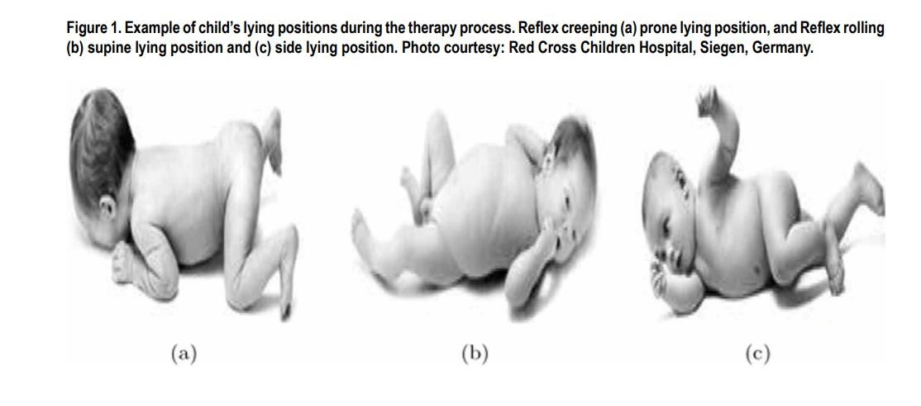

По словам профессора доктора Вацлава Войты (детский невролог из Чешской Республики, который внедрил это лечение), можно наблюдать двигательные реакции, происходящие во всем теле пациента, когда ему / ей дается специфическая стимуляция, когда он / она лежит в одном из вышеупомянутых положений.

Следовательно, терапевты используют комбинацию из 10 различных зон на теле пациента, оказывая легкое давление на эту область и противодействуятекущему движению (например, тенденции поворачивать голову во время рефлекторного ползания), чтобы заставить тело пациента выполнять определенные рефлекторные движения. Многократное повторение этой стимуляции в конечном итоге делает доступными ранее заблокированные связимежду спинным и головным мозгом пациента, и пациент способен выполнять аналогичные движения без какой-либо внешней стимуляции.

# Концепция метода

Терапевтический метод, разработанный ВОЙТОЙ, впервые был применен к подросткам с фиксированным церебральным параличом; лишь позже он был внедрен в лечение младенцев с нарушениями координации. В основном, принципы передвижения комплекс, разработанный Войта не только для лечения моторного развития, но и оказывают влияние на весь боды, в том числе вегетативную и сенсорно-нервной системы. Таким образом, во время терапии можно наблюдать изменения кровяного давления, дыхания и периферического кровообращения, помимо влияния на двигательные функции.

Моторно-кинезиологическое содержание (содержание локомоции) рефлекторного ползания и рефлекторного поворота, разработанных ВОЙТОЙ, состоит, как и любая другая форма локомоции, из трех неразделимых компонентов:

1. Автоматический контроль положения тела (постуральная стабильность/реактивность),
2. Выпрямление тела,
3. Целенаправленные движения в самом широком смысле этого слова.

Цитата МАГНУСА: Каждое точное движение начинается с определенной позы и заканчивается ею. Более того, рефлекторная поза сопровождает каждое движение "как тень". ~ Анализируя эти три основных компонента

ВТ эффективно используется для лечения различных заболеваний, таких как среднетяжелые / тяжелые нарушения центральной координации (CCD) (1. и 2. с возможной угрозой ДЦП), легкие асимметричные нарушения центральной координации, мышечная и нейрогенная кривошея, периферическийральный парез, расщелина позвоночника, врожденные миопатии, врожденные пороки развития (например, костный сколиоз, артрогрипоз), периферический паралич рук / ног, дисплазия тазобедренного сустава, проблемы с дыханием, глотанием и жевательной функцией.

ВТ может применяться к пациентам любой возрастной группы, но она чрезвычайно эффективна для маленьких детей младше 6 месяцев, поскольку большинство изменений в развитии происходят на раннем этапе жизни ребенка. Чтобы лечение было успешным, сеанс терапии продолжительностью 5-20 минут следует проводить несколько раз в день или неделю, и этот процесс может длиться несколько недель или месяцев. Поэтому терапевты объясняют цель и задачи терапии, а также рекомендуют продолжить терапию в домашних условиях. Затем программа терапии определяется через регулярные промежутки времени в соответствии с улучшением состояния ребенка. Во время терапии дети могут начать плакать, что вызывает у родителей дискомфорт по поводу самочувствия их ребенка. В результате они прекращают лечение, утверждая, что оно не приносит пользы. Однако в этом возрасте плач является подходящим средством самовыражения для маленьких пациентов, который после короткого периода ознакомления становится все менее и менее интенсивным. Целью оценки терапии на дому является предоставление точной альтернативы стационарному лечению в домашних условиях. Однако терапия ВОЙТЫ также имеет ограничения по показаниям и эффективности. Они зависят от степени основного заболевания и возникающих в результате функциональных расстройств, например, от сочетания детского церебрального паралича с эпилепсией, умственной отсталостью или нарушениями органов чувств. Процесс терапии в домашних условиях полезен не только для быстрого выздоровления пациента, но и для тех, кто не имеет доступа к местной больнице, предлагающей указанное лечение. Более того, частые визиты в клинику терапевта также увеличивают экономическое бремя.